ENGENHARIA DE SOFTWARE · UFRPE · 2026.2
Rota de Estudo
StudyPath
Documento de Visão do Projeto
Agenda acadêmica web-first para organizar o semestre do estudante: aulas, prazos, provas, lembretes e uma gamificação leve.
Item | Informação
Disciplina | Engenharia de Software (2026.2) · Licenciatura em Computação, UFRPE
Professora | Suzana Sampaio
Equipe | Rilson Joás · Luiz Felipe Silva
Repositório | github.com/rilsonjoas/rota-de-estudo
Versão | 1.0 · 29/09/2026

1. Descrição do tema
O Rota de Estudo (StudyPath, em inglês) é uma agenda acadêmica para o estudante universitário organizar o próprio semestre. O aluno cadastra o período letivo, as disciplinas, a grade semanal de aulas, as tarefas com prazo e as provas. O sistema junta tudo numa tela de Hoje, em visões de Semana e Mês, avisa com antecedência o que está chegando e recompensa a constância com uma gamificação leve.
O produto nasce como aplicação web instalável (PWA), pensada primeiro para o celular. O backend é uma API REST em Spring Boot com PostgreSQL; o frontend é uma SPA em React. Um app nativo pode vir depois, reaproveitando a mesma API.
O projeto é desenvolvido por uma dupla, Rilson e Luiz, que também são os primeiros usuários do app. As contas são individuais: cada estudante é dono dos próprios dados, e nada é compartilhado entre contas no V1.

2. Problema associado
A agenda comum trata o semestre como uma lista de compromissos avulsos. O semestre real é outra coisa: cada instituição tem seu calendário, a grade de aulas se repete toda semana mas sofre exceções (aulas canceladas, feriados), as provas mudam de data e as entregas se acumulam nas mesmas semanas. Organizar isso à mão vira mais uma tarefa, e a primeira a ser abandonada.
PERGUNTA CENTRAL
Como ajudar o estudante a não perder aula, prazo e prova num semestre que muda toda semana, sem fazer da organização mais uma tarefa?

Problemas específicos que a solução pretende enfrentar:
- Informação espalhada. Horários, prazos e provas ficam em lugares diferentes; nenhum deles mostra o semestre inteiro.
- Calendário instável. Cancelamentos e feriados mudam a semana, mas a grade fixa continua igual num calendário comum.
- Lembrete na hora errada. Uma agenda genérica avisa igual para tudo. Prova pede aviso com dias de antecedência; entrega pede aviso na véspera.
- Conflitos invisíveis. Duas provas no mesmo dia ou três entregas na mesma noite só aparecem quando já é tarde.
- Pouco estímulo à constância. Estudar um pouco todo dia não gera retorno visível até a nota sair.

3. Valor esperado

Para o estudante
- Uma visão única do semestre, com o que importa hoje no topo.
- Grade semanal que aceita exceções: a aula cancelada some daquele dia e não gera lembrete.
- Lembretes no tempo certo para cada tipo de evento: 24 h antes da entrega, 7, 3 e 1 dia antes da prova.
- Colisões de prazos e provas destacadas no calendário.
- Registro de notas por prova e progresso visível em XP, nível e sequência de dias.
- Uso no celular sem instalar nada da loja, com interface em português e inglês.

Para a dupla e para o projeto acadêmico
- Prática completa de Engenharia de Software: requisitos priorizados, histórias com critérios de aceite, casos de uso, arquitetura registrada em ADRs, testes e integração.
- Um caso real de aplicação web em Java e Spring Boot, que as duas pessoas podem apresentar no portfólio.
- Divisão de trabalho com fronteira clara: o contrato OpenAPI separa a frente da API da frente do app.

4. Stakeholders
Os stakeholders foram mapeados pelo modelo cebola (Onion Model), de Ian Alexander e Suzanne Robertson, que organiza os grupos em camadas concêntricas conforme a proximidade com o sistema.
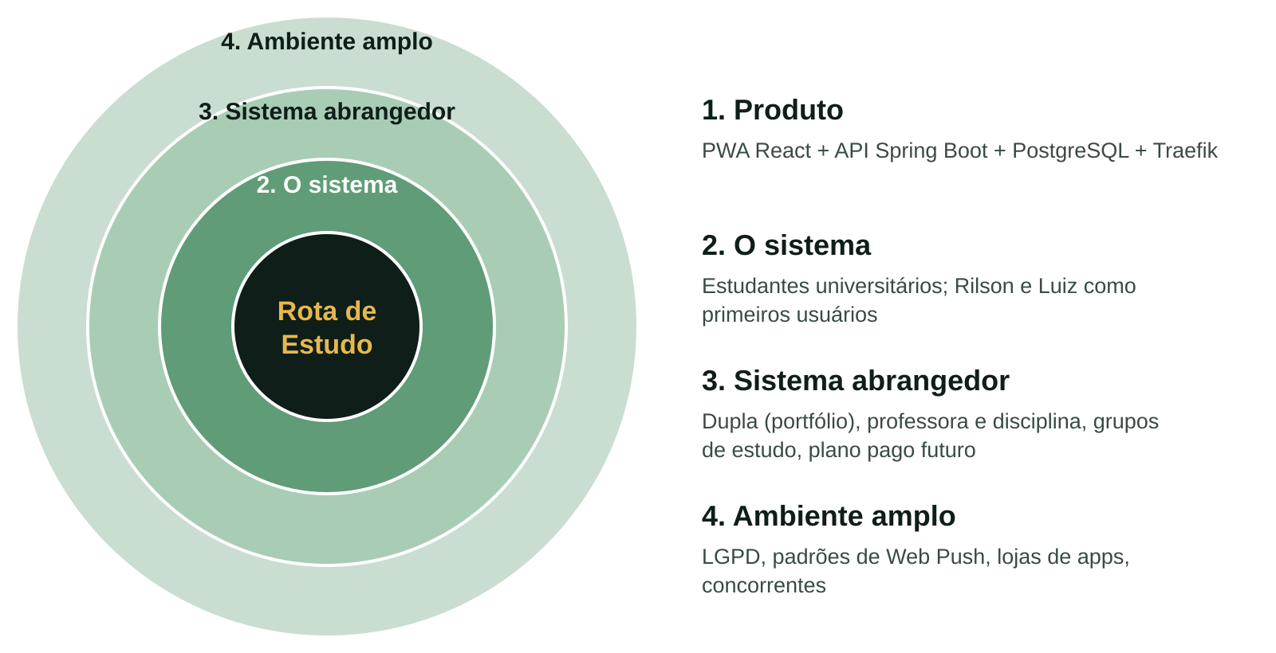
Figura 1 — Modelo cebola do Rota de Estudo.
Camada | Quem | Relação com o sistema
1. Produto | Aplicação web (PWA), API, banco e infraestrutura | React + Vite no front, Spring Boot no backend, PostgreSQL, Traefik na VPS.
2. O sistema | Estudantes universitários, da UFRPE e de outras instituições; Rilson e Luiz como primeiros usuários | Usam o app no dia a dia. São a fonte dos atores dos casos de uso.
3. Sistema abrangedor | A dupla de desenvolvimento; a professora e a disciplina; grupos de estudo; um possível plano pago no futuro | Avaliam, patrocinam com tempo ou podem ganhar com o produto.
4. Ambiente amplo | LGPD; padrões de Web Push dos navegadores; lojas de apps; concorrentes como MyStudyLife, Estudez, Notion e Todoist | Impõem regras (dados pessoais, permissões de notificação) ou disputam a atenção do usuário.

5. Modelo de domínio
O glossário do domínio está em CONTEXT.md e o schema inicial em V1__create_core_schema.sql, com oito tabelas. A disciplina é o eixo central: toda tarefa e toda prova pertence a exatamente uma disciplina, que por sua vez pertence a um período.
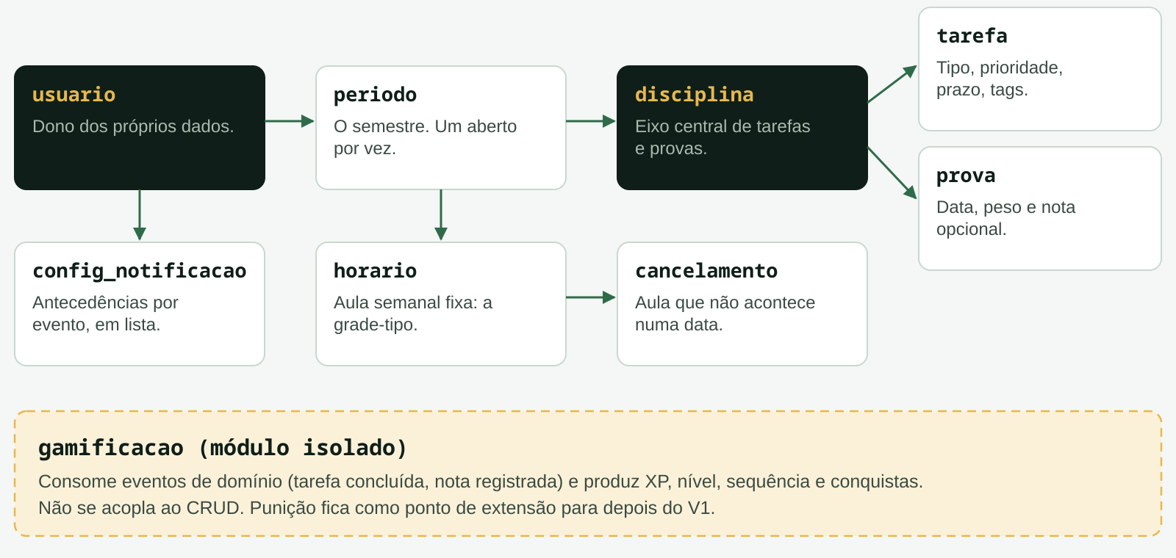
Figura 2 — Entidades do V1. As setas indicam “contém”.
Termo | Definição e regras
usuario | Pessoa com conta. Dono dos próprios dados; contas 100% individuais. Guarda idioma e fuso horário.
periodo | O semestre do aluno. Nome e datas opcionais. Aberto e arquivado manualmente, porque as instituições não seguem um calendário único. Só um período aberto por usuário.
disciplina | Eixo central do estudo, com nome e cor. Toda tarefa e toda prova pertencem a uma.
tarefa | Entrega com prazo. Tipo (TAREFA, TRABALHO, OUTRO), prioridade (BAIXA, MÉDIA, ALTA), tags livres e status. Trabalho é uma tarefa de peso maior, não uma entidade separada.
prova | Avaliação com data e peso. A nota é opcional e registrada depois pelo aluno.
horario | Aula semanal fixa: dia da semana e hora. Uma lista de slots que se repete dentro do período, sem motor de recorrência genérico.
cancelamento | Exceção por data: “a aula de X não acontece em DD/MM”. Some do calendário e silencia o lembrete daquele dia.
config_notificacao | Antecedências por tipo de evento, em lista, para suportar a cascata de provas (7-3-1) e o aviso único de tarefas.
gamificacao | Módulo isolado que consome eventos de domínio e produz XP, nível, sequência e conquistas. No V1 só recompensa; punição é ponto de extensão.

6. Produto Mínimo Viável (MVP)
O MVP prioriza uma fatia vertical: o estudante entra, organiza o período e vê o que precisa fazer. Lembretes e gamificação ampliam esse fluxo, mas dependem de dados reais no sistema para ter valor e ficam para a última etapa.
Fluxo principal de implementação:
- O estudante cria a conta com e-mail e senha e entra no app.
- Abre um período (o semestre) e cadastra as disciplinas.
- Lança tarefas com prazo e prioridade e as marca como concluídas.
- Vê no painel Hoje o que vence hoje e nos próximos dias.
- Registra as provas, com data e peso, e depois a nota.
- Monta a grade semanal de aulas e cancela uma aula pontual quando preciso.
- Navega pelas visões de Semana e Mês, com colisões destacadas.
- Recebe lembretes no navegador ou no celular antes de entregas e provas.
- Ganha XP, sobe de nível e mantém a sequência de dias ao concluir tarefas.
A ordem torna explícita a dependência entre as funcionalidades: primeiro usuário e período, depois tarefas e o painel Hoje, então a agenda completa, e por fim o que depende de dados acumulados.

7. Requisitos funcionais priorizados
A priorização combina tempo de implementação e relevância para o fluxo. P1 reúne o que é fundacional e já resolve o problema de ponta a ponta. P2 completa a agenda e depende da base. P3 agrupa o que depende de dados reais ou de integração externa.
Prior. | RF | Funcionalidade | Motivo / dependência
P1 | RF01 | Autenticar com e-mail e senha. Cadastro, login e logout; sessão em cookie httpOnly com refresh rotativo. | Base para associar todo dado a um dono.
P1 | RF02 | Gerenciar períodos e disciplinas. Criar, editar e arquivar o período; criar disciplinas com nome e cor. | Depende de RF01. Contêiner de tudo o que vem depois.
P1 | RF03 | Lançar e concluir tarefas. Tipo, prioridade, prazo e tags; marcar como concluída. | Depende de RF02. Núcleo do uso diário.
P1 | RF10 | Ver o painel Hoje. O que vence hoje e nos próximos dias, provas com contagem e progresso. | Depende de RF03. Fecha a fatia vertical.
P2 | RF04 | Registrar provas, pesos e notas. Data, peso, observações e nota opcional. | Depende de RF02.
P2 | RF05 | Configurar a grade semanal. Aulas fixas por dia da semana e horário. | Depende de RF02.
P2 | RF06 | Registrar cancelamento pontual de aula, com motivo opcional e opção de desfazer. | Depende de RF05.
P2 | RF11 | Ver Semana e Mês. Grade de horários e calendário mensal, com a semana começando na segunda. | Depende de RF04 e RF05.
P2 | RF09 | Destacar colisões de prazos e provas no mesmo dia ou horário. | Depende de RF11.
P3 | RF07 | Disparar lembretes Web Push (VAPID) por job agendado no servidor: tarefa 24 h antes, prova 7-3-1. | Depende de RF03, RF04 e RF06.
P3 | RF12 | Configurar preferências de notificação por tipo de evento. | Depende de RF07.
P3 | RF08 | Pontuar XP, nível, sequência e conquistas a partir de eventos de domínio. | Depende de RF03 e RF04.
P3 | RF13 | Entrar com Google como alternativa ao e-mail e senha. | Depende de RF01. Ainda fora do contrato OpenAPI.

ORDEM PRÁTICA DE IMPLEMENTAÇÃO
RF01 → RF02 → RF03 → RF10 → RF04 → RF05 → RF06 → RF11 → RF09 → RF07 → RF12 → RF08 → RF13

8. Requisitos não funcionais
Cada requisito não funcional tem um critério que pode ser conferido, para que possa ser testado e não fique só como intenção.
RNF | Requisito | Critério | Como verificar
RNF01 | Usabilidade | Interface mobile-first, operável só com toque de 360 px a 2560 px de largura, sem depender de hover, instalável como PWA. | Teste E2E no Playwright com viewport de 360 px.
RNF02 | Disponibilidade | Meta de 99,5% ao mês em produção, com restart automático dos containers, health checks e backup com restauração testada. | Relatório mensal do Uptime Kuma.
RNF03 | Segurança | Sessão em cookie httpOnly e SameSite=Lax, refresh token rotativo, nenhum token em localStorage, rate limit no login e no cadastro, autorização por dono em toda rota. | Teste de API: recurso de outra conta responde 404, sem revelar se existe.
RNF04 | Idioma e fuso | pt-BR ativo e inglês pronto desde o V1; nenhum texto de interface fixo no código; idioma e fuso definidos por usuário. | Nenhuma string de interface fora do dicionário de tradução.

Sobre o RNF02: uma VPS única com um container de PostgreSQL resiste a reinício e falha de processo, mas não é alta disponibilidade contra perda da máquina ou do disco. A meta vale para a operação normal; réplica ou banco gerenciado ficam como decisão futura.

9. Histórias de usuário
Histórias candidatas para as entregas da disciplina, uma por nível de prioridade. Os critérios de aceite viram testes.

HU01 · Painel Hoje (P1: RF03, RF10)
Como estudante, quero ver numa só tela o que vence hoje e nos próximos dias, para decidir o que fazer primeiro.
- Mostra as tarefas pendentes do período ativo, da mais próxima para a mais distante.
- Concluir uma tarefa tira ela da lista na hora.
- Funciona em tela de 360 px, só com toque.

HU02 · Cancelar aula (P2: RF06)
Como estudante, quero marcar que a aula de amanhã foi cancelada, para não ir à toa nem ser lembrado dela.
- A aula some daquela data e continua nas outras semanas.
- Não é possível cancelar duas vezes a mesma aula na mesma data.
- Desfazer o cancelamento traz a aula de volta.

HU03 · Lembrete de prova (P3: RF07)
Como estudante, quero ser avisado 7, 3 e 1 dia antes de cada prova, para começar a estudar a tempo.
- Três avisos por prova, calculados no fuso do usuário.
- Nenhum aviso repetido para o mesmo evento.
- É possível desligar os avisos de prova nas preferências.

10. Casos de uso
O ator principal é o estudante. Dois sistemas externos participam: o provedor de login do Google (RF13) e o serviço de push do navegador (RF07).
Caso de uso | Descrição | Relações
UC01 · Autenticar usuário | Cadastro, login e logout. | Associado ao Google OAuth.
UC02 · Gerenciar período e disciplinas | Abrir, editar e arquivar o período; cadastrar disciplinas. | —
UC03 · Lançar tarefas e provas | Criar, editar e concluir tarefas; registrar provas e notas. | Inclui UC08.
UC04 · Montar grade semanal | Cadastrar as aulas fixas do período. | —
UC05 · Registrar cancelamento de aula | Marcar que uma aula não acontece numa data. | Estende UC04.
UC06 · Ver painel Hoje e prazos | Consultar o dia, a semana e o mês. | —
UC07 · Computar XP e sequência | Recompensar a conclusão de tarefas e o registro de notas. | Estende UC03.
UC08 · Agendar e disparar lembrete | Calcular e enviar os avisos de cada evento. | Associado ao serviço Web Push.

Especificação do UC05 · Registrar cancelamento de aula pontual
Campo | Descrição
Ator primário | Estudante
Objetivo | Registrar que uma aula da grade fixa não ocorrerá numa data, tirando-a do calendário daquele dia e silenciando o lembrete.
Pré-condições | Disciplina e horário cadastrados na grade semanal (UC04).
Pós-condições | Cancelamento gravado na tabela cancelamento; a aula aparece como cancelada naquela data; nenhum lembrete é disparado para ela.
Gatilho | O estudante toca no card da aula e escolhe “Cancelar aula nesta data”.

Fluxo principal:
- O estudante abre a aula na grade da semana ou no painel Hoje e toca em “Registrar cancelamento”.
- O sistema abre um modal com a data e um campo de motivo opcional (por exemplo, “Professor em congresso”).
- O estudante confirma.
- O frontend envia POST /api/v1/horarios/{horarioId}/cancelamentos com a data e o motivo.
- A API confere se o horário pertence ao usuário e grava o cancelamento. A restrição de unicidade impede dois cancelamentos da mesma aula na mesma data.
- O job de lembretes passa a ignorar aquela aula naquela data e o calendário mostra a aula como cancelada.
FA01 · Desfazer cancelamento. O estudante abre o cancelamento e escolhe “Restaurar aula”. O frontend chama DELETE /api/v1/cancelamentos/{cancelamentoId}; a aula volta ao calendário e o lembrete é reagendado se ainda houver tempo.
FE01 · Data passada. Cancelar uma aula em data anterior a hoje é recusado com uma mensagem clara. Essa regra ainda precisa ser registrada no contrato OpenAPI e coberta por teste.
FE02 · Horário de outra conta. Se o horarioId não pertencer ao usuário, a API responde 404 sem revelar se o recurso existe.

11. Escopo tecnológico
Camada | Tecnologia | Motivo
Frontend | Vite, React, TypeScript, Tailwind, shadcn/ui, PWA | App autenticado, sem necessidade de SEO; service worker para instalação e push.
Backend | Spring Boot (Java 21), Spring Security, JPA, Flyway | Aprendizado de Java para web e caso real de portfólio.
Banco de dados | PostgreSQL | Integridade relacional; schema versionado pelo Flyway.
Contrato | OpenAPI 3.0.3 (docs/openapi.yaml) | Fronteira entre as frentes; gera os tipos TypeScript do front.
Notificações | Web Push com VAPID | Aviso no navegador e no celular sem app de loja.
Infraestrutura | Docker Compose, VPS Hetzner, Traefik | Ambiente local idêntico e publicação com TLS.
Qualidade | Vitest e Playwright; JUnit e Mockito; Sentry e Uptime Kuma | Testes nas duas frentes e observabilidade em produção.

As decisões de arquitetura estão registradas como ADRs no repositório:
ADR | Decisão | Motivo central
0001 | Backend em Spring Boot, não Fastify/TypeScript nem Laravel | Dominar Java para web; Laravel já é conhecido pela dupla em outro projeto.
0002 | Frontend em Vite + React, não Next.js | App autenticado com PWA e push; SEO fora de escopo; evita conflito entre SSR e cookie de sessão.
0003 | Internacionalização desde o V1; nome duplo Rota de Estudo / StudyPath | Inglês pronto para ligar; nenhum texto fixo no código.
0004 | shadcn/ui como base de componentes, com identidade visual neutra | Ferramenta de dados pede clareza, contraste e foco por teclado.
0005 | PostgreSQL compartilhado na VPS, com banco e role isolados | Economiza memória; exige backup, monitoramento e limite explícito de disponibilidade.

12. Funcionalidades fora do MVP
Para o escopo não crescer, estes itens ficam registrados como extensões futuras:
- Edição offline com fila de sincronização (o V1 só abre offline, com cache de assets).
- Arrastar e soltar eventos no calendário.
- Recorrência genérica no padrão RRULE.
- Troca de horário e aula extra (o V1 só tem cancelamento).
- App nativo em Expo, reaproveitando a mesma API.
- Punições na gamificação (perda de pontos, “vida”).
- Grade compartilhada entre colegas ou grupos de estudo.
- Plano pago.

13. Plano de entregas
As datas seguem o cronograma da disciplina. O escopo de cada marco é a proposta da dupla e será revisto a cada status report.
Data | Marco | Escopo proposto
25/09 | Fase 0 (concluída) | Contrato OpenAPI, tipos gerados, migration V1, esqueleto do front e da API, Compose local, scripts de verificação.
19/10 | Status Report 2 | Protótipo visual e 2 histórias implementadas: RF01 a RF03 e o painel Hoje (RF10).
28/10 | Status Report 3 | Lições aprendidas e ações corretivas; P2 em andamento (provas e grade).
16/11 | 2ª VA | Agenda completa (P2): cancelamento, Semana e Mês, colisões.
30/11 | 3ª VA | Lembretes push, gamificação e primeiro deploy na VPS (P3).

14. Riscos
Risco | Impacto | Mitigação
Curva de aprendizado do Spring para a dupla | Atraso nas primeiras histórias | Contrato escrito antes do código; primeira fatia pequena; revisão entre os dois.
Dupla pequena com prazos da disciplina | Escopo não cabe no semestre | Prioridades P1 a P3; P3 só entra com P1 e P2 estáveis.
Web Push no iPhone só funciona com o app adicionado à tela inicial | Parte dos usuários não recebe lembretes | PWA instalável com orientação na interface; o painel Hoje continua sendo a fonte principal.
VPS única, sem alta disponibilidade | Indisponibilidade se a máquina cair | Backup com restauração testada, health checks, Uptime Kuma; réplica como decisão futura.
Dados pessoais de estudantes (LGPD) | Exposição de e-mail e credenciais | Senhas com hash, cookies httpOnly, autorização por dono, segredos fora do Git.

15. Definição de pronto
Uma história só é considerada pronta e entra no incremento apresentado nos status reports quando cumpre os três critérios:
- Critérios de aceite atendidos. A funcionalidade cumpre o fluxo esperado e os dados são gravados e recuperados sem erro.
- Interface mobile-first. Operável por toque a partir de 360 px e no computador, sem quebra de layout nem elementos sobrepostos.
- Execução integrada. Roda de ponta a ponta com docker compose up --build, com front, API e banco comunicando e os testes da frente passando.

16. Critério de sucesso do MVP
O MVP é considerado funcional quando a dupla consegue demonstrar a fatia vertical completa, rodando localmente: um estudante cria a conta, organiza o período, lança uma tarefa, a vê no painel Hoje e a conclui.
Fluxo de demonstração:
- O estudante cria a conta e entra.
- Abre o período e cadastra duas disciplinas.
- Lança uma tarefa e uma prova.
- Vê as duas no painel Hoje, com a contagem da prova.
- Conclui a tarefa, que sai da lista.
- Opcionalmente, cancela uma aula da grade e vê o calendário da semana se ajustar.
- Na etapa final, recebe um lembrete de prova e vê o XP subir ao concluir tarefas.
RESUMO
O Rota de Estudo precisa provar que o núcleo web organiza o semestre de verdade, com as exceções que o calendário real tem, antes de avisar e recompensar.

17. Estado atual e pendências
A Fase 0 está concluída no repositório:
- Contrato OpenAPI com 18 caminhos, cobrindo autenticação, períodos, disciplinas, tarefas, provas, horários e cancelamentos.
- Tipos TypeScript gerados a partir do contrato.
- Migration Flyway V1 com as oito tabelas do domínio, restrições e índices.
- API Spring Boot com health check que verifica o banco; front com shell mobile-first, rotas Hoje, Semana e Mês e dicionário pt-BR/en.
- Docker Compose local e scripts de preflight e verificação.
- Cinco ADRs e a documentação de engenharia.
Pendências: divisão de frentes entre Rilson e Luiz (API e app), cadência de reuniões e revisão; autenticação e CRUD (Fase 1); regra de data passada no contrato; login com Google no contrato; provisionamento do banco de produção, domínio, backup e monitoramento antes do primeiro deploy.

